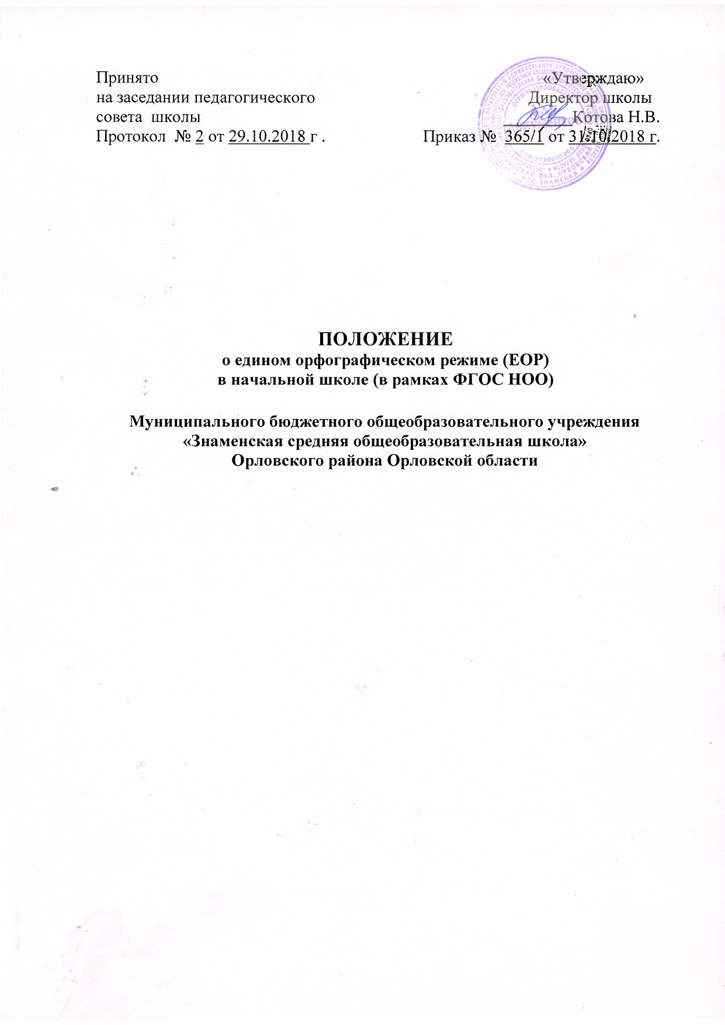

I. Общие положения.

1.1. Настоящее Положение разработано с целью регламентации работы с тетрадями учащихся Муниципального бюджетного общеобразовательного учреждения «Знаменская средняя общеобразовательная школа» (далее Учреждение) и устанавливает требования к ведению и оформлению ученических тетрадей, определяет количество и назначение тетрадей по предметам, порядок проверки письменных работ обучающихся.
1.2. Настоящее положение разработано в соответствии с Федеральным законом «Об образовании в Российской Федерации» от 29.12.2012 №273-ФЗ, Федеральным государственным образовательным стандартом начального общего образования, утвержденным приказом Министерства образования и науки РФ "Об утверждении и введении в действие федерального государственного образовательного стандарт начального общего образования" от 06.10.2009 N 373, УставомУчреждения, учебными программами начальной школы и другими нормативно-правовыми актами, регламентирующими единые подходы к ведению и порядку проверки ученических тетрадей.
1.3. Положение разработано с целью устранения разночтений в оформлении письменных работ обучающихся по всем позициям и регулирования системы требований к младшим школьникам, воспитания культуры оформления письменных работ и формирования соответствующих навыковпо ведению тетрадей.

II. Количество и назначение ученических тетрадей.

2.1. Для выполнения всех видов обучающих, проверочных и контрольных работ обучающихся надлежит иметь следующее количество тетрадей из расчета на каждого ученика:
№ п/п | Учебный предмет | Количество тетрадей |  | Период обучения | Комментарий
 |  | текущих | контроль  ных
1 | Русский язык | Прописи | Нет | Период обучения грамоте | Помимо прописей, допускается наличие 1 – 2 тетрадей
 |  | 2 | 1 | 2–4 | Допускается использование рабочих тетрадей на печатной основе, входящих в УМК
2 | Литературное чтение | В соответствии c программными требованиями | Нет | 1–4 | Допускается использование рабочих тетрадей на печатной основе, входящих в УМК
3 | ОРКСЭ |  | Нет | 4 | Допускается наличие тетрадей
4 | Математика | Прописи либо рабочие тетради | Нет | 1–4 | Помимо прописей, допускается наличие 1 – 2 тетрадей
 |  | 2 | 1 |  | Допускается использование рабочих тетрадей на печатной основе, входящих в УМК
5 | Окружающий мир | Нет | Нет | 1–4 | Допускается использование рабочих тетрадей на печатной основе, входящих в УМК
7 | Иностранный язык | В соответствии c программными требованиями | Нет | 1–4 | Допускается использование рабочих тетрадей на печатной основе, входящих в УМК
8 | ИЗО | Альбом | Нет | 1–4 | Допускается использование рабочих тетрадей на печатной основе, входящих в УМК
9 | Технология | Нет | Нет | 1–4
10 | Музыка | Нет | Нет | 1–4
11 | Физ. культура | Нет | Нет | 1–4

III. Порядок проверки письменных работ обучающихся

3.1. В начальной школе ежедневно проверяется каждая работа обучающихся. Работа над ошибками проводится ежедневно в тетрадях для текущих работ. В тетрадях для контрольных работ, помимо самих контрольных работ в обязательном порядке выполняется работа над ошибками. Ежедневная работа над ошибками должна представлять собой целостную систему, результативность которой должна прослеживаться изо дня в день.
3.2. При оценке письменных (текущих и контрольных) работ учащихся учитель может руководствоваться Методическими письмами Министерства общего и профессионального образования РФ от 19.11.1998 г. № 1561/14-15 «Контроль и оценка результатов обучения в начальной школе (нормы оценок) и Министерства образования РФ от 25.09.2000 г. № 2021/11-13 «Об организации обучения в первом классе четырехлетней начальной школы».
3.3. Проверка тетрадей учителем осуществляется чернилами красного цвета. Помимо стационарной ручки, в классной и домашней работах для выполнения других операций в тетрадях обучающиеся используют простой карандаш или зеленую ручку.
3.4. Проверка и возвращение обучающимся контрольных работ по русскому языку и математике осуществляются к следующему уроку. Изложения и сочинения в начальных классах проверяются и возвращаются обучающимся не позже чем через 2 дня.
3.5. По желанию тетради для контрольных работ показывают родителям или лицам, их заменяющим.
3.6. В проверяемых работах по русскому языку и математике в 1-4-х классах учитель исправляет все допущенные ошибки, руководствуясь следующим правилом:
- зачеркивая орфографическую ошибку, цифру, математический знак, надписывает вверху нужную букву или верный результат математических действий, либо в ходе проверки работ обучающихся только зачеркивает неправильный ответ или ошибку, подчеркивает это место и дает возможность обучающимся самим в классе или дома написать нужный ответ или орфограмму;
- пунктуационный ненужный знак зачеркивается, необходимый пишется красной пастой;
- при проверке тетрадей по русскому языку учитель обозначает ошибку определенным знаком: I - орфографическая ошибка, V- пунктуационная (для удобства подсчета ошибок и классификации).
3.7. При оценке письменных работ обучающихся следует руководствоваться соответствующими нормами оценки знаний, умений, навыков школьников.
3.8. Рекомендации и комментарии учителя в тетради обучающегося записываются каллиграфическим почерком и с соблюдением этики.

IV. Работа над каллиграфическим письмом

4.1. При определении каллиграфического письма необходимо строго соблюдать требования и рекомендации нейропсихофизиологов и методистов. Не следует систематически использовать ценное время на уроке для фронтального чистописания всех обучающихся.
4.2. Работа над каллиграфическим письмом должна строиться с учетом системы дифференцированных подходов. Нет смысла заниматься на уроке со всеми детьми одинаково безрезультативным прописыванием элементов, букв, цифр, слогов и слов.
4.3. Работу над каллиграфическим почерком следует осуществлять в течение всех четырех лет обучения в начальной школе. При этом необходимо индивидуально подойти к каждому ребенку, так как:
- часть обучающихся пишут достаточно красиво, поэтому учитель на уроке тратит на них меньшевремени;
- часть обучающихся неправильно оформляют соединения, что является серьезной проблемой имешает учителю правильно оценить работу учащихся;
- часть обучающихся испытывают трудности в графическом определении высоты элементов и букв;
- следует помнить, что такие требования к написанию, как наклон, округлость, параллельность, высота элементов и букв, должны вытекать из строгого и обязательного выполнения требований и рекомендаций методистов и нейропсихофизиологов.
4.4. Учителю следует прописывать учащимся те элементы букв, цифр, слоги и буквы, которые требуют корректировки. В ходе проверки учителем прописанных учащимисябукв необходимо исправлять неправильно прописанные буквы и выносить (как один из оптимальных вариантов корректировки) образцы их написания на поля (подчеркнуть неправильные соединения, исправить и прописать образцы данных соединений на полях и для прописывания на новой строке). Учителю также необходимо исправлять неправильные написания в классных и домашних работах. Неправильные написания необходимо индивидуально прописывать и в тетрадях для работ по математике.

V. Порядок ведения и оформления тетрадей.

5.1. Обучающиеся пользуются стандартными тетрадями, состоящими из 12-18 листов. Все записи в тетрадях следует оформлять каллиграфическим аккуратным почерком. Пользоваться ручкой с пастой синего (фиолетового) цвета. Все подчеркивания выполняются простым карандашом или ручкой зеленого цвета, начертания геометрических фигур - простым карандашом.
5.2. Тетради учащихся для 1-го класса подписывает сам учитель. Тетради учащихся для 2–4-х классов подписывают сами учащиеся. Надписи на обложках необходимо оформлять по образцу.

Образец:
Тетрадь  для контрольных работ  по математике  ученика(цы) 2а класс  Знам. ср. школы  Иванова  Олега | Тетрадь  для работ  по русскому языку  ученика(цы) 2а класс  Знам. ср. школы  Иванова  Олега | Тетрадь  для работ  по развитию речи  ученика(цы) 2а класс  Знам. ср. школы  Иванова  Олега

5.3. Предлог «по» пишется на одной строке с названием предмета.Нумерация класса пишется арабскими цифрами. Фамилию и имя следует писать в формеродительного падежа. Сначала пишут фамилию, а затем полное имя.
5.4.Оформление письменных работ по русскому языку.
После классной и домашней работы следует отступать две строчки (пишем на третьей).
При оформлении красной строки делается отступ вправо не менее 1 см (один палец). Соблюдения красной строки требуется с первого класса при оформлении текстов, начала нового вида работы.
В ходе работы строчки не пропускаются. Новая страница начинается с самой верхней строки, дописывается до конца страницы, включая последнюю строку.Слева при оформлении каждой строки отступается от края не более 0,5 см.Справа строка дописывается до конца. Использование правил переноса обязательно. Не допускается необоснованное наличие пустых мест на строке.
Запись даты написания работы по русскому языку ведется по центру рабочей строки.
В первом классе в период обучения грамоте запись даты не ведется. По окончании этого периода дата записывается учениками (1декабря).С 4 класса допускается в записи даты писать числительные прописью: первое декабря.
Запись названия работы проводится на следующей рабочей строке (без пропуска) по центру и оформляется как предложение.
Например:
Классная работа.
Домашняя работа.
Работа над ошибками.
Вариативность работы фиксируется на следующей строке по центру или на полях (краткая форма записи): В – 1.
Слово упражнение не пишетсядля экономии времени урока.
В работе, требующей записи в столбик, первое слово пишется с маленькой буквы.Знакипрепинания (запятые) не ставятся.
Например:
ветер
восток
песок
При выполнении подобного вида работы в строчку первое слово пишется с красной строки, с большой буквы, через запятую (кроме УМК «Начальная школа XXI века»).
Например:
Ветер, восток, песок.
При выполнении различных видов разбора требуется соблюдение принятых норм сокращений слов, обозначений терминов. Сокращается слово только на согласные:
глухой-глух.,
звонкий-зв.,
гласный-гл.,
согласный-согл.,
твердый-тв.,
существительное-сущ.
прилагательное-прил.
Глагол - гл.
Предлог - пр.
мужской род - м.р.
женский род - ж.р.
средний род - ср.р.
Прошедшее время - прош.вр.
Настоящее время - наст.вр.
Будущее время - буд.вр.
Единственное число - ед.ч.
Множественное число - мн.ч.
Название падежей указываетсязаглавной буквой(Им.п. (И.п.) Р.п.Д.п.В.п.Т.п.П.п.)
Следует определить, что обозначения над словами выполняютсяпростым карандашом или ручкой с пастой зеленого цвета. Все подчеркивания делаются только по линейке.Некоторые виды работ можно проводить и без линейки, при наличии у детей сформированного навыка работы с карандашом.
При оформлении письменных видов разбора следует соблюдать требования предложенных образцов. Обращать внимание учащихся на постановку имеющихся тире, точки и запятой после определенных сокращений терминов.
Учащиеся 1-2 классов пишут в тетрадях в узкую линию. Переход на широкую линейку учителем определяется с 3 класса или в конце 2 класса.
При письменном морфемном разборе слов необходимо более четко и аккуратно выделять каждую морфему. Если к корню (приставке, суффиксу, окончанию) слова относятся три (две, четыре, пять) буквы, то и обозначить эти морфемы простым карандашом надлежит более точно. При синтаксическом разборе волнистой линией надлежит подчеркивать только определение, если изучение второстепенных членов предложения предусмотрено программой. При оформлении словосочетаний допускается, помимо традиционной, форма оформления, вытекающая из требований программы для 5-го класса.
Отметка за работу (с момента ее введения) ставится справа, высотой в рабочую строку.
Работа над ошибками выполняется коллективно, под руководством учителя, начиная с 1 класса, а со 2 класса выполняется самостоятельно в рабочих тетрадях по русскому языку ежедневно (в домашней работе).
В тетрадях для контрольных работ за задания повышенной сложности ставится отдельно только положительная оценка.
Контрольный словарный диктант проводится один раз в месяц в тетрадях для контрольных работ.
Морфологический, синтаксический, фонетический, морфемный разборы производятся в соответствии с требованиями УМК.

5.5. Оформление письменных работ по математике.
Между классной и домашней работами следует отступать 4 клетки (на пятой клетке начинается следующая работа)
Между видами упражнений в классной и домашней работе отступается одна клетка вниз. Следует отметить, что для заглавных букв клетка не отводится, заглавная буква пишется размером в 1,5 клетки.
Между столбиками выражений, уравнений, равенств и прочими отступаются три клетки вправо (пишем на четвертой).Дату нужно записывать посередине.
В любой работе отступается одна клетка слева от края тетради (5 мм). В тетрадях номер заданий и слово «Задача»не пишутся.
Оформление задач также требует соблюдения принятых норм. Краткая запись условия задач оформляется в соответствии их вида. «Главные» слова пишутся с большой буквы, допускается их неполная запись (по начальным буквам).
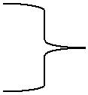
Например:
Маленькие- 7 м. ?М.-7 м.?
Большие -3м Б.-3 м.

Допускается запись условия задачи в виде рисунка, графического изображения и таблицы. Названия граф (колонок) пишется с большой буквы.
Существует несколько форм записи решения задач: по действиям, по действиям с письменными пояснениями, по действиям с записью вопроса, выражением, уравнением.
Слово «Ответ» пишется с заглавной буквы под решением. В первом классе ответ записывается кратко. Позднее учащиеся должны писать полный ответ. Например:
Ответ: всего купили 10 мячей.
При записи условия задачи в виде таблицы, нет необходимости ее вычерчивания. Учащиеся заполняют графы, отступая от них две-три клетки. Названия граф (колонок) пишется с большой буквы.
Оформлению записи задач геометрического типа учащихся также необходимо обучать.
Все чертежи выполняются простым карандашом по линейке. Измерения нужно подписывать ручкой. Обозначения буквами выполняются печатным и письменным шрифтом, прописными буквами латинского алфавита.
А |  | В
Д |  | С

При оформлении решения выражений на порядок действийследует требовать от учащихся соблюдения следующих норм:
- записать выражение полностью;
- указать цифрами над знаками порядок действий;
- расписать выполняемые действия по порядку (применяя устные или письменные приемы вычислений), отступив вниз одну клетку;
- записать окончательное значение выражения.
Математический диктант проводится один раз в месяц в тетрадях для контрольных работ.При оформлении математического диктанта следует соблюдать следующие требования: - записывать только ответы в строчку через запятую, отступая одну клетку - рядом с числом писать наименования единиц измерений и предлоги на, в .. раз.
Образец: 675, 564, на 78, в 7 раз.
В математике при сокращении наименований единиц измерений (пишутся прописными буквами) точки не ставятся.
Например: мм м см ч мин км кг г и др.
Работа над ошибками выполняется коллективно, под руководством учителя, начиная с 1 класса, а со 2 класса выполняется самостоятельно в рабочих тетрадях по русскому языку ежедневно (в домашней работе).
В тетрадях для контрольных работ за задания повешенной сложности ставится отдельно только положительная оценка.

VI. Требования к дозировке домашнего задания учащихся

6.1. Во избежание перегрузки учащихся учитель обеспечивает правильную дозировку домашних заданий по объему и сложности. Установлено, что наиболее эффективная продолжительность выполнения домашних заданий для учащихся разных параллелей классов составляет:
- - 3 классы - - 1,5 часа;
- - класс - 2 часа
6.2. В соответствии с гигиеническими требованиями обучение в 1-м классе осуществляется без балльного оценивания знаний обучающихся и обучение без домашних заданий.
6.3. Учитель задает домашнее задание до звонка с урока, давая необходимые разъяснения поего выполнению.
6.4. Для обеспечения потенциального отдыха в течение рабочей недели в начальной школе недопустимо давать письменные домашние задания на выходные дни.

VII. Требования к оформлению и ведению дневников обучающихся

7.1. Дневник - основной школьный документ обучающегося, подтверждающий принадлежность последнего к данной образовательной организации. Ведение дневника обязательно для учащихся со 2 по 4 класс. Дневник учащегося рассчитан на учебный год.
7.2. Работа учителей с дневниками школьников.
Учитель-предметник своевременно выставляет отметки за устные и письменные ответы учащихся в дневники.
Возможно, кроме отметки, использовать словесные оценки. Они способствуют повышению самооценки ученика и его положительному эмоциональному настрою.
Учитель-предметник имеет право вызова родителей с помощью записи в дневнике.
Если необходимо записать замечание или обращение к родителям, то делать это следует корректно, кратко и четко, не унижая достоинства ученика, и без каких-либо намеков в адрес родителей по поводу плохого воспитания детей.
Для учителя недопустимы безграмотность, нарушение норм литературного языка в формулировках, неразборчивый, небрежный почерк, нарушения этикета (бестактность).
7.3. Классный руководитель должен довести до учащихся единые требования к их ведению:
- записи выполняются аккуратно, разборчиво, грамотно, чернилами синего цвета;
- требуется заполнение всех имеющихся разделов (пунктов) данного дневника (начиная с титульного листа);
- сведения о расписании уроков, звонков, названий предметов, фамилий преподавателей заполняются под руководством учителя;
- названия месяца и предметов следует писать с маленькой буквы
Допускается сокращенная запись (матем., лит. чт., русск. яз., физкульт, ИЗО, англ. яз.)
Ответственность за обязательное и аккуратное ведение дневника несет сам учащийся и его родители (законные представители).
Для заметок учителей и классного руководителя используются свободные графы или специально выделенные графы и страницы дневника.
7.4. Работа учащегося с дневником.
Ученик заполняет лицевую сторону обложки и титульную страницу дневника, записывает названия предметов и фамилии, имена и отчества педагогов, расписание уроков, кружков и занятий по внеурочной деятельности.
Посторонние записи и рисунки в дневнике недопустимы.
Ученик ежедневно записывает домашние задания в графы того дня, на который они заданы.
Учащийся следит за состоянием дневника, своевременно, аккуратно заполняет свой дневник и предъявляет дневник по первому требованию учителя и классного руководителя.
Ученик еженедельно, в конце триместра, года подает дневник родителям для ознакомления их с его успеваемостью. Подпись родителя (законного представителя) свидетельствует о том, что он ознакомлен с успеваемостью своего ребенка.

